Минобрнауки России

Федеральное государственное бюджетное образовательное

учреждение высшего образования

**НИЖЕГОРОДСКИЙ ГОСУДАРСТВЕННЫЙ ТЕХНИЧЕСКИЙ УНИВЕРСИТЕТ**

**ИМ. Р.Е. АЛЕКСЕЕВА**

ИНСТИТУТ РАДИОЭЛЕКТРОНИКИ И ИНФОРМАЦИОННЫХ ТЕХНОЛОГИЙ

Курс “Сети и телекоммуникации”

**Отчет по лабораторной работе №1**

Выполнил: студент группы 18 В-2

Пестов А.А.

Проверил:

Гай В.Е.

Нижний Новгород

2020

Задание:

1. Собрать схему

2. Установить для каждого компьютера IP адрес, маску сети

- удалить ipv6 адреса

- запись default route – шлюз по умолчанию

3. Между компьютерами одной сети должен проходить ping, между компьютерами из разных сетей – нет.

4. Запустить wireshark. Выполнить захват пакетов, описать процесс порождения пакетов.

5. Посмотреть виртуальные интерфейсы с помощью ifconfig.

**3 Вариант:**

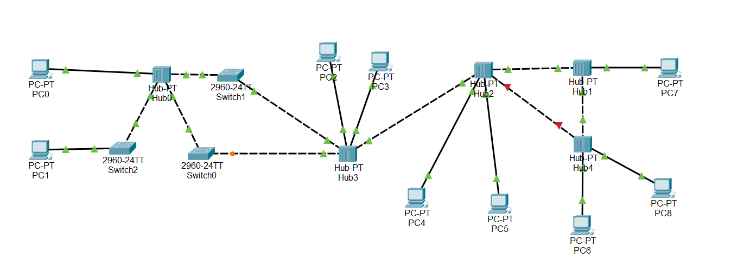

Компьютер PC1 имеет IP-адрес 10.2.0.1.

Компьютер PC0 имеет IP-адрес 172.198.99.252.

Компьютеры PC2 и PC3 находятся в одной подсети 192.178.0.0.

Компьютеры PC4 и PC5 находятся в одной подсети, отличной от других

Задать IP-адреса компьютерам PC6, PC7, PC8

**Структура сети:**

Для работы сети я удалил swith0 и hub4

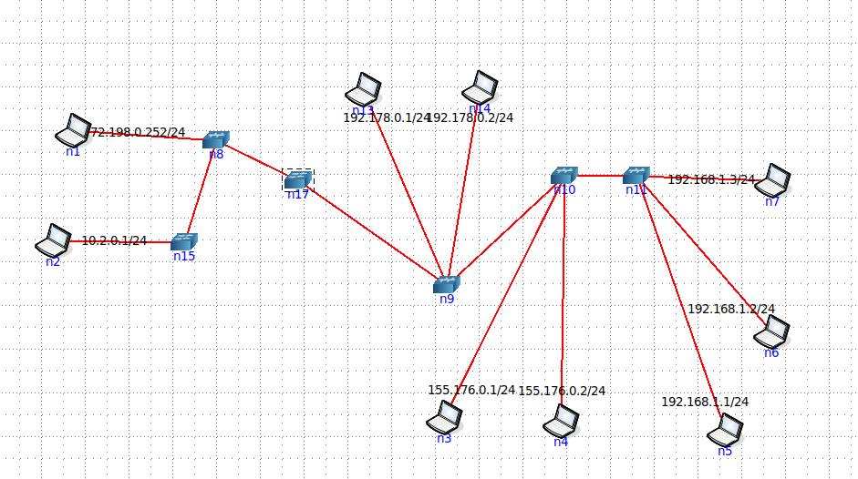

Доказательство работы сети:

Пингуем компьютере одной подсети.

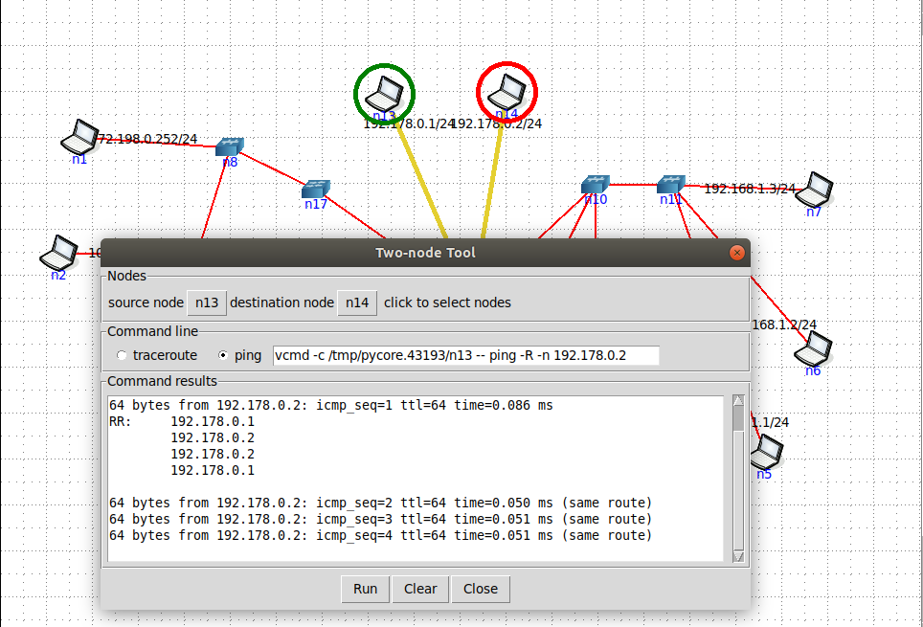

Между разными:

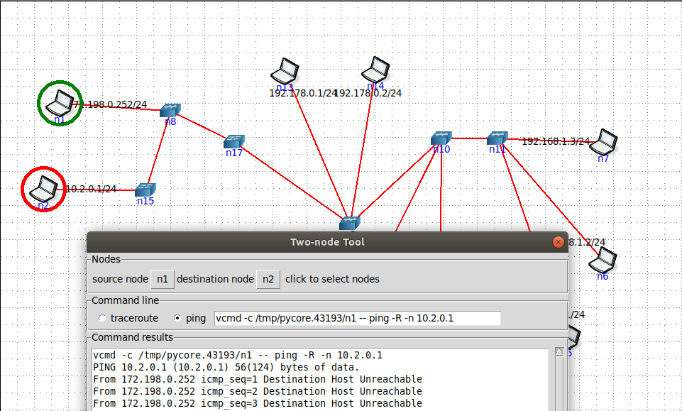

Для захвата пакетов запустил WireShark:

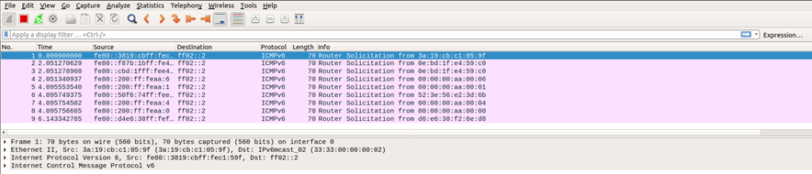

Проверка интерфейсов ipconfig:

b.10.61: flags=4163<UP,BROADCAST,RUNNING,MULTICAST> mtu 1500

inet6 fe80::cc79:29ff:fef3:e767 prefixlen 64 scopeid 0x20<link>

ether 22:1c:0e:be:59:f4 txqueuelen 1000 (Ethernet)

RX packets 617 bytes 40328 (40.3 KB)

RX errors 0 dropped 0 overruns 0 frame 0

TX packets 23 bytes 2738 (2.7 KB)

TX errors 0 dropped 0 overruns 0 carrier 0 collisions 0

b.11.61: flags=4163<UP,BROADCAST,RUNNING,MULTICAST> mtu 1500

inet6 fe80::3812:48ff:febe:29f prefixlen 64 scopeid 0x20<link>

ether 16:e3:3f:96:80:f3 txqueuelen 1000 (Ethernet)

RX packets 614 bytes 40120 (40.1 KB)

RX errors 0 dropped 0 overruns 0 frame 0

TX packets 24 bytes 2808 (2.8 KB)

TX errors 0 dropped 0 overruns 0 carrier 0 collisions 0

……………………………………………………………………………………………………………………

veth4.0.61: flags=4163<UP,BROADCAST,RUNNING,MULTICAST> mtu 1500

inet6 fe80::b4fc:5ff:fe4d:df48 prefixlen 64 scopeid 0x20<link>

ether b6:fc:05:4d:df:48 txqueuelen 1000 (Ethernet)

RX packets 24 bytes 2400 (2.4 KB)

RX errors 0 dropped 0 overruns 0 frame 0

TX packets 663 bytes 55489 (55.4 KB)

TX errors 0 dropped 0 overruns 0 carrier 0 collisions 0

vethf.8.61: flags=4163<UP,BROADCAST,RUNNING,MULTICAST> mtu 1500

inet6 fe80::308f:b6ff:fe43:61dc prefixlen 64 scopeid 0x20<link>

ether 32:8f:b6:43:61:dc txqueuelen 1000 (Ethernet)

RX packets 629 bytes 75094 (75.0 KB)

RX errors 0 dropped 0 overruns 0 frame 0

TX packets 328 bytes 18103 (18.1 KB)

TX errors 0 dropped 0 overruns 0 carrier 0 collisions 0